首先: Sciter是在文档树解析完成后才开始执行脚本的。这是与其他通用浏览器处理脚本的主要不同点。 所以在Sciter中，当DOM被加载后脚本文件中执行的代码以及主HTML文档中脚本文件的顺序总是可以确定的。
DOM和脚本加载完成后，接下来是绑定各种行为（behavior）: Sciter检索DOM树中”在CSS定义了prototype属性”的元素，并将定义的各种脚本行为类绑定到对于的DOM元素上。因此，如果你有下面这样的CSS声明:
input[type="color-chooser"]{
background: …. ; /* 以及其他渲染样式 */
prototype: ColorChooser /* 行为样式定义 */
}
并且在你的脚本中的某处存在Behavior 类型的ColorChooser变量, 则该DOM元素将等同于ColorChooser类/对象。

脚本中的对象(DOM元素首先也是类脚本对象)是一个属性(一个键/值对)的集合体，其中，属性的值可以是一个函数。

每个对象都有一个特殊的prototype字段。 这个prototype字段建立了实例/类的关系 - 连接了对象和和它们的类。

像obj.foo()这样简单的方法调用，实际上它走了这样一个过程:
1、尝试从obj对象的属性集合中查找foo属性；
2、如果foo未找到，则尝试从obj的prototype属性关联的对象中查找foo属性；
3、重复1和2步骤，直至找到foo属性；
4、如果最终为找到foo属性，则抛出异常；，
5、如果找到了foo属性，并且它是一个函数，则调用它(并且this环境变量指向obj)。

"类"对象也可以有prototype字段集 – 表示这个类是从其他的类派生出来的。

下图给出了当DOM元素在CSS中定义了prototype属性时发生了什么:
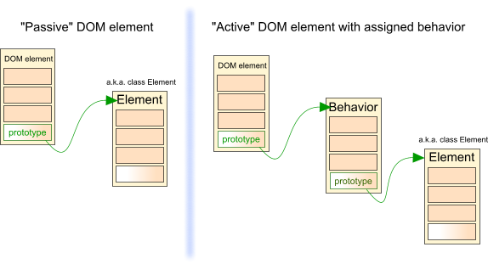

如你所看到的，这种场景中，Sciter也仅仅是将DOM对象DOM对象的prototype 字段值从Element (class)对象改指向你自定义的Behavior 类对象。

行为(behavior )赋值的最后一个步骤: 在修改了DOM对象的prototype 字段之后，Sciter会尝试调用该行为类中定义的attached() 方法(如果它定义了话)。 attached() 方法相当于行为类的构造器方法。这个方法中的this变量指向这个行为赋值到的DOM元素。attached 和构造器唯一的不同是：在调用attached()时DOM元素已经存在，并且该行为类已经成为了DOM元素的"公民"。

重点: Sciter 中的prototype属性是一个可读/写的实体，因此任何时刻，你都可以在代码中修改元素的行为(如果需要的话，比如，某些元素可能有两个或更多的状态，在不同的状态时，它的行为差异很大)。

